1-要加上对方提供的Loading图标，用于在获得服务区数据当中状态提示等待。【这个开发要自行实现，熊洋不必关注】

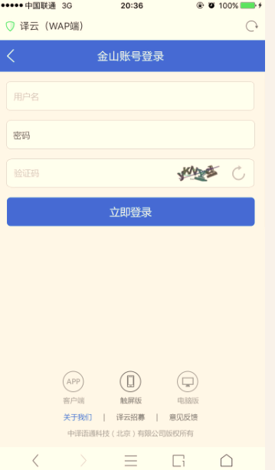 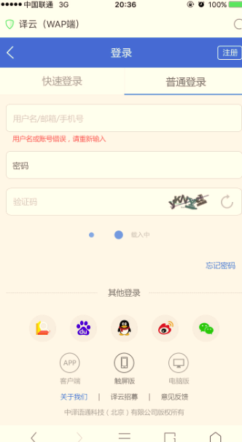

原设计点击后无等待或正在加载效果 增加后效果

2-登录模块中

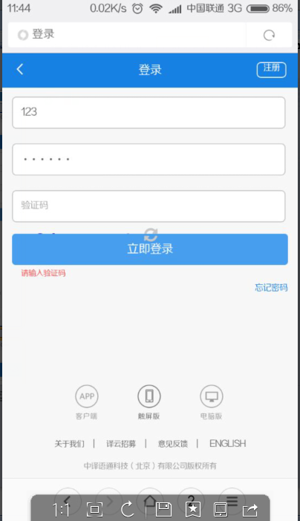 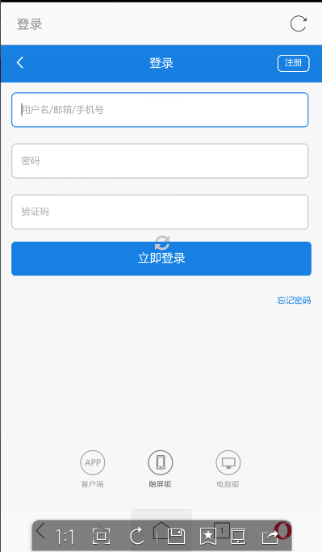

我们自己找了图形验证码声场函数后，验证码的背景图、位置需要调整。需要熊样给出验证码背景图。

按钮上文字上下高度不居中

存在机型、小米、三星S5

3-文本框下部提示语位置太贴近文本框

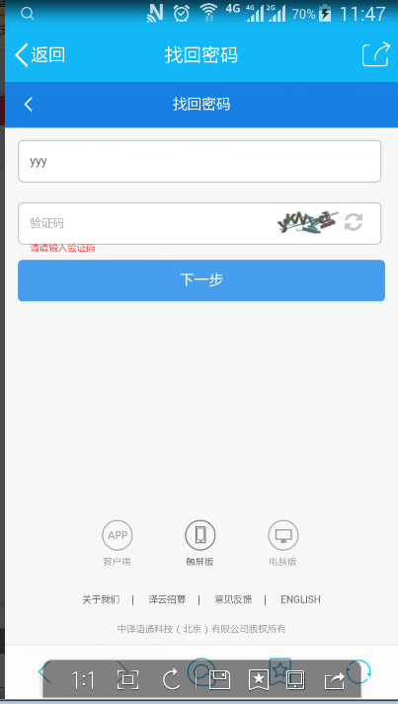 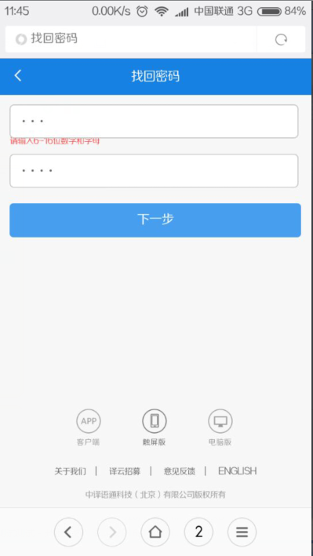

4-充值页面中的文字样式需要调整

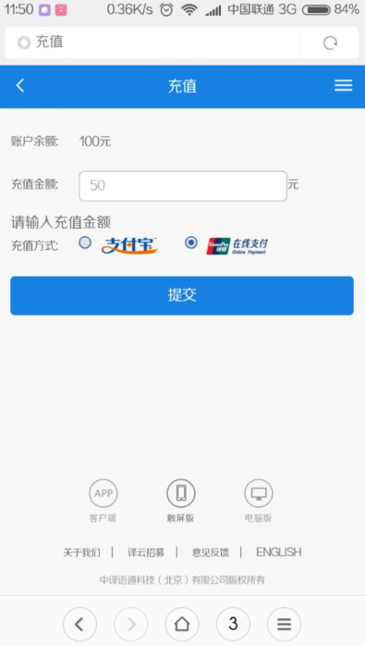

字号和其他字体字号不一致

5-订单支付

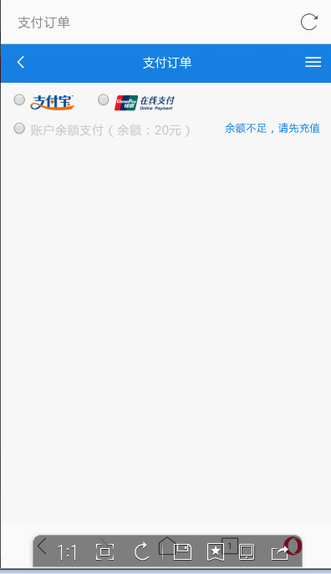

整体界面去掉了优惠券、优惠码选项后，界面特别空，留白过多

字体颜色过淡

6-联系方式页面，单元格高度在行高上反映出很小

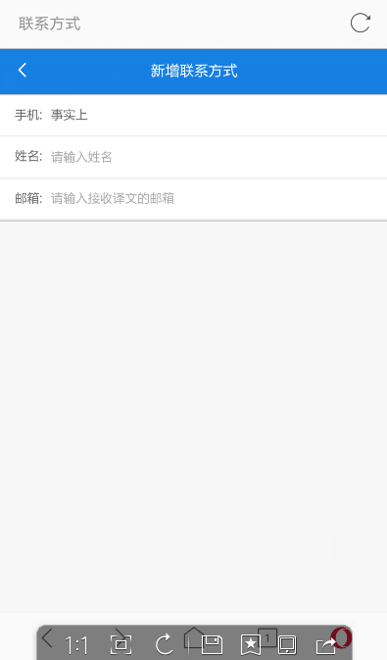

**7-笔译下单过程中输入留言（备注）文字字号过小**

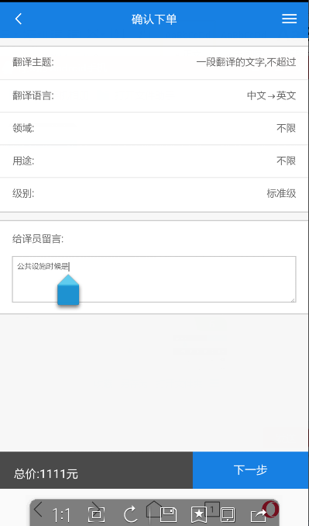

8-笔译下单过程中

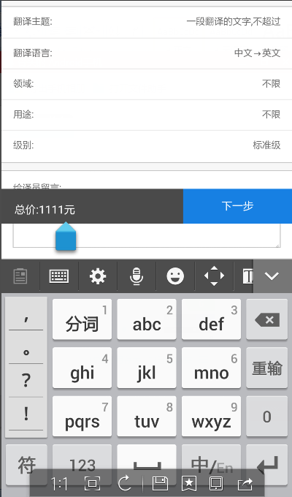

输入给译员留言时，调起键盘，键盘完全挡住了输入区。底部按钮位置也跑在了输入文本去之上。

9-主页中

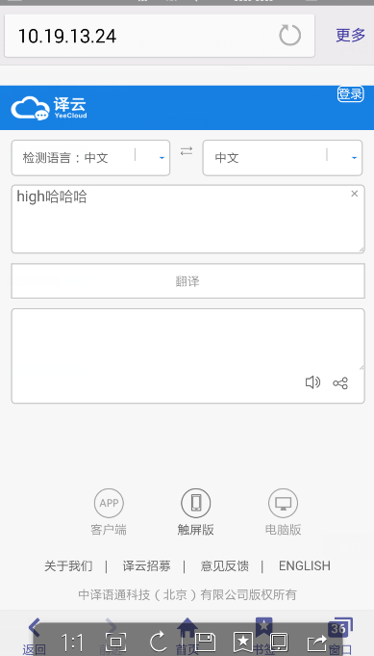

登录按钮样式和其他页面样式不一致

图标没有居中，现在靠上了【S5、not2】

底部的这些超链文字和超链图标之间的垂直间距和设计图不一致

S5结果区的小图标的位置居中了,not2消失了

10-笔译下单中

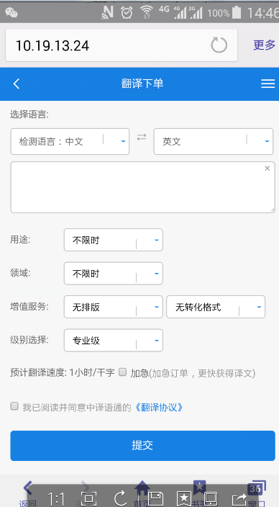

1感觉这些选择控件都太小了

2-控件的外观IOS是圆的单选控件？安卓是方的多选控件外观？

3-选中后的应该变化为

所有机型|图标的高度和上下居中位置和原设计稿不一致

11-警告框样式

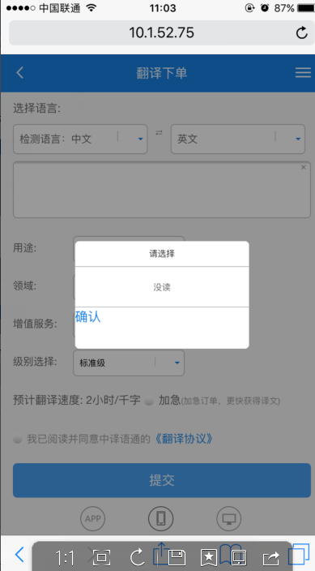

警告框样式乱了。Iphone6S

**12-请补充切下余额支付过程中的输入密码框的页面，今天客户刚给出来。如下样式**

对方设计稿在

http://10.1.130.76:8082/opt/languagecloud_doc/03.Design Doc/UED-静态页面/WAP补充

**13、对方修改了弹窗的样式，也请修改改下。设计稿和输入密码的稿件在一起**

